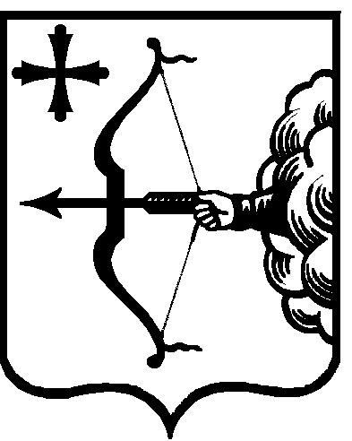

|  |  |  |  |
| --- | --- | --- | --- |
| ПРАВИТЕЛЬСТВО КИРОВСКОЙ ОБЛАСТИ  ПОСТАНОВЛЕНИЕ | | | |
| 28.07.2020 |  | № | 427-П |
| г. Киров | | | |

**О внесении изменений в постановление Правительства**

**Кировской области от 10.06.2020 № 293-П**

Правительство Кировской области ПОСТАНОВЛЯЕТ:

1. Внести в постановление Правительства Кировской области   
от 10.06.2020 № 293-П «О реализации мероприятий, связанных с обеспечением санитарно-эпидемиологической безопасности при подготовке к проведению общероссийского голосования по вопросу одобрения изменений   
в Конституцию Российской Федерации, в 2020 году» следующие изменения:

1.1. В пункте 1:

1.1.1. В подпункте 1.1 слова «89 137,3 тыс. рублей» заменить словами   
«46 016,2 тыс. рублей».

1.1.2. В подпункте 1.2 слова «19 233,1 тыс. рублей» заменить словами   
«17 185,9 тыс. рублей».

1.1.3. Дополнить подпунктом 1.3 следующего содержания:

«1.3. Избирательной комиссии Кировской области на выплаты членам территориальных и участковых комиссий за условия работы, связанные   
с обеспечением санитарно-эпидемиологической безопасности при подготовке   
и проведении общероссийского голосования по вопросу одобрения изменений   
в Конституцию Российской Федерации, в размере 90 713,3 тыс. рублей».

1.2. Утвердить распределение дотаций местным бюджетам из областного бюджета на поддержку мер по обеспечению сбалансированности местных бюджетов на реализацию мероприятий, связанных с обеспечением санитарно-эпидемиологической безопасности при подготовке к проведению общероссийского голосования по вопросу одобрения изменений в Конституцию Российской Федерации, на 2020 год в новой редакции согласно приложению.

1.3. Дополнить пунктом 6–1 следующего содержания:

«6–1. Рекомендовать Избирательной комиссии Кировской области утвердить порядок начисления и осуществления выплат, указанных в подпункте 1.3 настоящего постановления».

2. Министерству финансов Кировской области внести соответствующие изменения в сводную бюджетную роспись областного бюджета на 2020 год без внесения изменений в Закон Кировской области от 19.12.2019 № 325-ЗО «Об областном бюджете на 2020 год и на плановый период 2021 и 2022 годов».

3. Настоящее постановление вступает в силу после его официального опубликования.

Председатель Правительства

Кировской области А.А. Чурин